**МКОУ «Унчукатлинская СОШ»**

**Утверждаю:**

**директор школы Кушиев М. М.**

**План**

**мероприятий по профилактике терроризма и экстремизма**

**на 2018-19 учебный год**

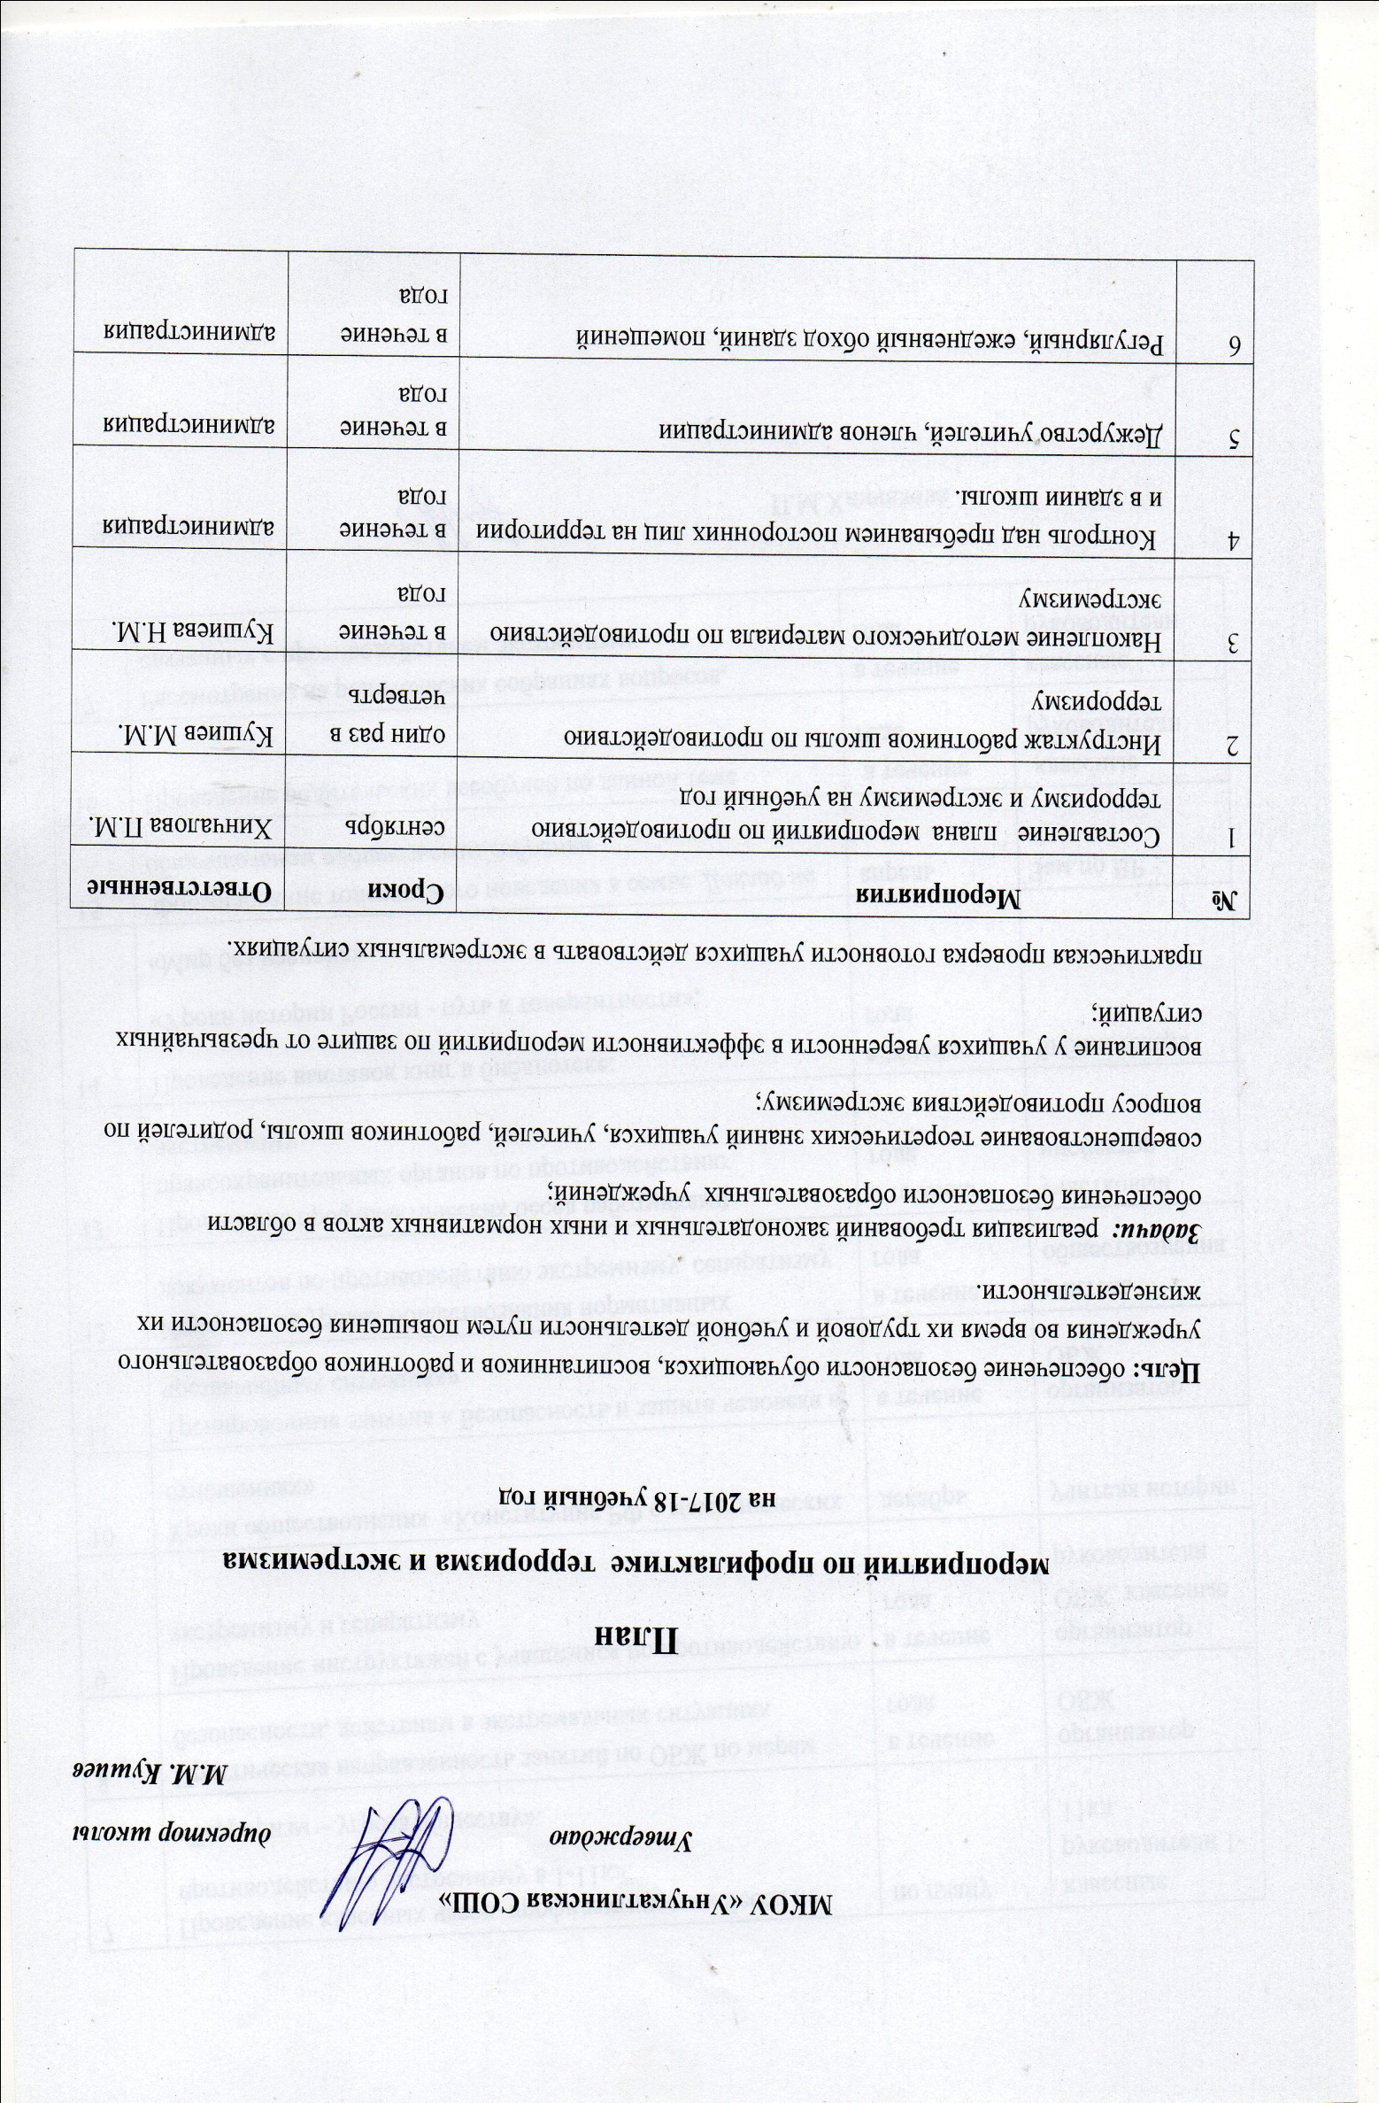

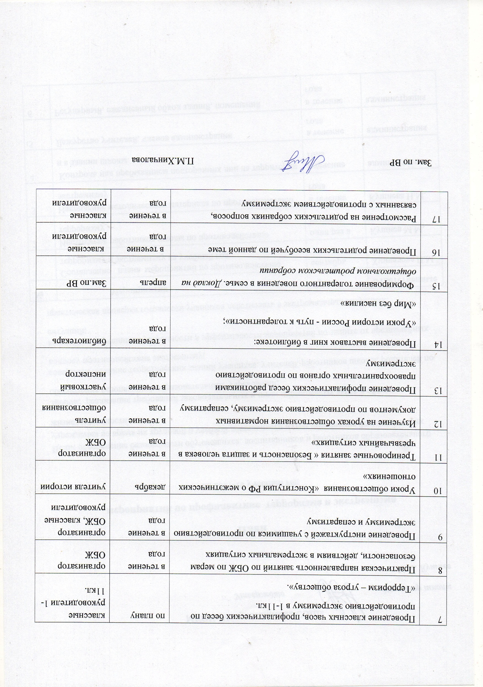

|  |  |  |  |
| --- | --- | --- | --- |
| 18 | Проанализировать практику преподавания курса «Основы религиозных культур и светской этики» | февраль | администрация |
| 19 | Организация мероприятий, посвященные Дню солидарности в борьбе с терроризмом | сентябрь | Штанчаева Ж. З. |
| 20 | Проведение мероприятий индивидуального профилактического воздействия на лиц, наиболее подверженных влиянию идеологии терроризма, с участием представителей общественных и религиозных организаций, деятелей культуры и искусства | в течение года | администрация |
| 21 | Организация проведения акций по противодействию идеологии терроризма под девизом «Я, Ты, Он, Она – вместе целая страна» | в течение года | Кушиева А. Дж. |
| 22 | Участие в художественной самодеятельности учащихся «Очаг мой – родной Дагестан» | октябрь | Кушиева А. Дж.  Дандамаева Л. К. |
| 23 | Проведение мероприятий с участием представителей общественных и религиозных организаций. | в течение года | администрация |
| 24 | Участие в конкурсе исследовательских и творческих работ «И гордо реет флаг державный», посвященного истории государственной символики Российской Федерации и Республики Дагестан | ноябрь | Кушиева А. Дж. |
| 25 | Участие в конкурсе юных фотолюбителей учащихся образовательных организаций «Великая Россия. Многонациональный Дагестан» | по графику | Кушиева А. Дж. |
| 26 | Осуществление анализа и мониторинга выбора модулей курса «Основы религиозных культур и светской этики» |  | администрация |
| 27 | Проведение спортивных соревнований школьников «Президентские состязания», посвященных Великой Победе. | апрель | Тагиров Ю. М.  Чавтараев А. А. |
| 28 | Проведение военно-спортивных игр «Зарница» | март | Ахмедов Т. М.  Чавтараев А. А. |

Заместитель по ВР П.М.Хинчалова